Keski-Karjalan Diabetesyhdistys Ry Jäsenkirje 2/2018 1(2) www.keskikarjalandiabetes.net

Kevätkokouksessa täytimme Pivankan kokoushuoneen ääriään myöten. Tämä jäsenkirje on kutsu Syyskokoukseen ja pikkujouluun. Muistini mukaan Kiteen opiston jouluruoka oli todella maittava elämys.
Niin on varmasti nytkin! Tule mukaan!

Syyskokous ja pikkujoulu on siis sunnuntaina 25.11.2018 klo 13 Kiteen evankelisella opistolla, Opistontie 7, Kitee. Joulupaketin saat, kun tuot mukanasi pukinkonttiin 5 euron arvoisen lahjan.
Ruokailun takia pyydämme SITOVAT ilmoittautumiset viimeistään ma 19.11. Mirja Asikaiselle
p. 044 565 9367 tai Kaija Halttuselle p. 050 307 2048.
Aterian hinta on jäseniltä 10 euroa ja muilta 20 euroa.
Syyskokouksen asioihin kuuluu vuoden 2019 toiminnasta päättäminen. Keväällä Pivankassa pyysimmekin ehdotuksia yhdistyksemme toimintaa varten. Ajatustyö on hyvä pitää vireänä ja hoksauttaa myös
toinen toistamme yhteiseksi hyväksi!
Pivankassa vaihdoimme ajatuksia myös liikunnasta. Pyydänkin nyt: voisitteko syyskokouksessa kertoa muutamin sanoin omista liikuntalöydöistänne. Itse olen huomannut, että iltarastien paras puoli on siinä,
että tulee lähdettyä melko säännöllisesti ulkoilmaan. Koira on tietenkin vielä parempi ulkoiluttaja!
Tuumin myös sitä, että puheenjohtajanakin voisi olla paremmin diabetestoiminnassa sisällä oleva
henkilö. Miettikääpä ja kyselkää!
Kevätkirjeessä mainostimme Pohjois-Karjalan musiikkiteatteria. Tällä kertaa vinkkaan Keski-Karjalan musiikkiteatteri Vanamoon. Viulunsoittaja katolla musikaalia esitetään Tohmajärvellä Maiju Lassila
-salissa 7. helmikuuta klo 18 ja 10. helmikuuta klo 16, Joensuun konservatoriolla 15.2. klo 19 ja
17. 2. klo 16 ja Kiteellä sunnuntaina 24.2. klo 16 Kiteesalissa.
Mukana on seitsemän musiikin ammattilaista sekä sitten meitä innokkaita harrastajia. Harrastajista
olen jäävi sanomaan enempää. Olen mukana teurastaja Lazarin roolissa (!).
Laittakaa jo päivämääriä muistiin!

Jäseniä yhdistyksessämme 1.1.2018 oli yhteensä 288 henkilöä. Mukaan mahtuu siis vielä.
Diabetes ja suuhygienia luento oli Kiteen kaupungintalolla ke 28.3. klo 18, luennon piti suuhygienisti
Satu Varonen. Tilaisuudessa jaettuja esitteitä olen silloin tällöin katsellut ja yrittänyt harrastaa ’
nykyistä parempia tapoja.
Maailman diabetespäivä on keskiviikkona 14.11.2018. Seuraillaan tiedotusta ja kerrotaan
diabeteksesta toisillekin. On hyvä madaltaa asioista puhumisen kynnystä, ottaa selvää asioista ja
saada asianmukaista hoitoa. Pidä huolta itsestä, se auttaa läheisiäsikin!
Muista influenssarokotus. Influenssarokotuksen yhteydessä on mahdollista saada myös joko riskiryh-
mille ilmainen tai omakustanteisesti hankittu pneumokokkirokotus.
Raskaana oleville pneumokokkirokotusta ei kuitenkaan anneta.

Tutki asioita myös netin kautta:
www.diabetes.fi
www.keskikarjalandiabetes.net

Edunvalvonta 2(2)
Yhdistyksemme pyrkii aktiivisesti vaikuttamaan oman alueemme diabeetikoiden hoidon saantiin ja sen kehittämiseen. Seuraamme alueemme diabeetikoiden saaman hoidon tasoa ja teemme aloitteita eri
viranomaisille ja yhteistyötahoille jäsenistömme etujen turvaamiseksi.
Kansalaisjärjestönä yhdistyksemme toimii diabeetikoiden yhdyssiteenä ja vaikuttamiskanavana hoitoon ja
sen kehittämiseen liittyvissä asioissa.

Terveisin 25. lokakuuta 2018
Matti Perälä
puheenjohtaja
puh 050 44 15 140,
mattiseppo.perala(at)gmail.com

Tämän jäsentiedotteen postittamista on tukenut Kiteen Seudun Op. Sydämelliset kiitoksemme Osuuspankille ja
muille toimintaamme tukeneille esim. arpajaispalkintojen lahjoittamisesta.

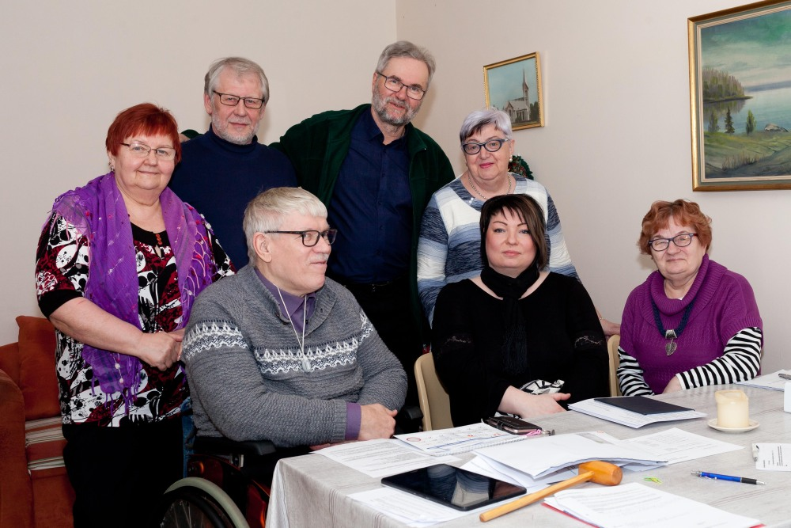

Kuvassa yhdistyksemme hallitus:
ylärivissä vasemmalta: Meeri Ditiatieva, Teuvo Hukka, Matti Perälä, Kaija Halttunen.
alarivissä vasemmalta Toivo Koponen, Tanja Väistö ja Mirja Asikainen.
Kuvaaja Aladar Bayer

